

Nařízení Města Kutná Hora, o placeném stání silničních motorových vozidel na místních komunikacích ve vymezené oblasti města Kutné Hory.
Rada města Kutné Hory podle § 11 odst. 1 a § 102 odst. 2 písm. d) zákona č. 128/2000 Sb., o obcích, ve znění pozdějších předpisů a v souladu s ustanovením § 23 odst. 1 písm. a), c) zákona č. 13/1997 Sb., o pozemních komunikacích, ve znění pozdějších předpisů, svým usnesením č. R/773/26 ze dne 15.7.2026 vydává toto nařízení:

Článek l
Základní ustanovení
1) Toto nařízení se vydává za účelem organizování dopravy a pro zajištění optimálního využití parkovacích kapacit na území města Kutné Hory pro jeho obyvatele i návštěvníky.
2) Toto nařízení vymezuje oblast města Kutné Hory, ve které lze místní komunikace nebo jejich určité úseky užít za cenu sjednanou v souladu s cenovými předpisy (v souladu s ceníkem, který je přílohou č. 2 tohoto nařízení), nebude-li tím ohrožena bezpečnost a plynulost provozu a jiný veřejný zájem, k stání silničního motorového vozidla na dobu časově omezenou, nejvýše však na dobu 24 hodin. Nařízení stanovuje způsob placení sjednané ceny a způsob prokazování jejího zaplacení.

Článek 2
Vymezení komunikací určených k placenému stání silničních motorových vozidel
1) Vyhrazené úseky místních komunikací, které lze užít za cenu sjednanou v souladu s cenovými předpisy⁾ ke stání silničního motorového vozidla na dobu časově omezenou, nejvýše však 24 hodin
[ podle § 23 odst. 1 písm. a) zákona č. 13/1997 Sb., o pozemních komunikacích, ve znění pozdějších předpisů], jsou vymezeny takto:
a) Václavské náměstí
b) Lierova ulice (po pravé straně ve směru od ul. Husovy na Václavské náměstí)
c) Radnická ulice (parkoviště naproti budovy Městského úřadu čp. 178)
d) Komenského náměstí
e) Havlíčkovo náměstí, prostor mezi Vlašským dvorem a chrámem sv. Jakuba
f) Štefánikova ulice, parkoviště tzv. „U Kapličky“
g) Vítězná ulice, parkoviště pro BUS u Alberta

2) Vyhrazené místní komunikace nebo jejich úseky dle předchozího odstavce jsou osazeny dopravní značkou IP13c (Parkoviště s parkovacím automatem).

3) Vyhrazené úseky místních komunikací dle čl. 2 odst. 1 písm. a) až f) tohoto nařízení jsou zároveň vyhrazenými úseky místních komunikací podle § 23 odst. 1 písm. c) zákona č. 13/1997 Sb., o pozemních komunikacích, ve znění pozdějších předpisů, které lze užít za cenu sjednanou v souladu s cenovými předpisy¹⁾ ke stání silničního motorového vozidla provozovaného právnickou nebo fyzickou osobou za účelem podnikání podle zvláštního právního předpisu,⁾ která má sídlo nebo provozovnu ve vymezené oblasti města Kutná Hora dle čl. 2 odst. 4 tohoto nařízení, nebo ke stání silničního motorového vozidla fyzické osoby, která má místo trvalého pobytu nebo je vlastníkem nemovitosti ve vymezené oblasti města Kutná Hora dle čl. 2 odst. 4 tohoto nařízení.

4) Vymezenou oblastí obce ve smyslu sídla nebo provozovny právnické osoby nebo fyzické osoby podnikající a místa trvalého pobytu nebo vlastnictví nemovitosti je následující oblast města Kutná Hora:
- prostor historického centra města ohraničený ulicemi Táborskou, Kremnickou, Na Valech, Čs. Legionářů, Štefánikovou, Čáslavskou a korytem řeky Vrchlice zpět k ulici Táborská, vždy však pouze jejich vnitřní částí v rámci městské části Kutná Hora-Vnitřní Město, blíže vymezené v příloze č. 1 k tomuto nařízení.

Článek 3
Vymezení komunikací, které tvoří zóny s dopravním omezením
1) Místní komunikace nebo jejich úseky, které jsou součástí zón s dopravním omezením jsou vymezeny takto:
a) Husova ulice (od křižovatky s Lierovou ulicí po Palackého náměstí)
b) Palackého náměstí
c) Kollárova ulice
d) Tylova ulice (od Palackého náměstí po křižovatku s ul. Veselského)
e) Vladislavova ulice (od Palackého náměstí po křižovatku s ul. Andělskou)
f) Libušina ulice
g) Šultysova ulice - pěší zóna
h) Barborská a Smíškova ulice - pěší zóna
i) Jakubská ulice (jen část přilehlá k chrámu sv. Jakuba)
j) Ruthardská ulice
k) Žižkova brána (od spodního vchodu do parku „Breüerovy sady“ po pěší zóně ke schodišti)
l) Dačického nám.
Jedná se o komunikace s dopravním omezením „Zákaz vjezdu všech motorových vozidel“, označeno příslušným dopravním značením (dále jen „DZ“) „B11“ s dodatkovou tabulkou a textem, např. „Mimo vozidel s povolením Města Kutná Hora, vozidel IZS“ apod.
Místní komunikace dle čl. 3 odst. 1 písm. a) až f) tohoto nařízení rovněž také jako zóna „Centrum města“.
Místní komunikace dle čl. 3 odst. 1 písm. a) až l) tohoto nařízení rovněž také jako zóna „Vnitřní Město“.

2) Místní komunikace - zóny s dalšími dopravními omezeními jsou označeny příslušnými svislými značkami, většinou i s dodatkovou tabulkou.
Vjezdy do těchto zón jsou umožněny pouze:
a) vozidlům zásobování, ovšem pouze v časovém rozmezí uvedeném na dopravním značení u vjezdu
b) vozidlům, kterým bylo Městem Kutná Hora vydáno zvláštní povolení k vjezdu a stání ve vymezených zónách (tzv. zelená karta) s označením konkrétní zóny, nebo zóny Vnitřní město, nebo Centrum města, nebo s označením zóna Šultysova ulice – pěší zóna – prodejce trhů, nebo s označením zóna Barborská a Smíškova ulice – pěší zóna – prodejce trhů, a to vždy do příslušné zóny a v souladu a podle Pravidel vydávání parkovacích průkazů (tzv. žlutá karta), zvláštního povolení k vjezdu a stání ve vymezených zónách (tzv. zelená karta) a zvláštního krátkodobého povolení k vjezdu a stání ve vymezených zónách (tzv. modrá karta)
c) vozidlům, kterým bylo Městem Kutná Hora vydáno zvláštní krátkodobé povolení k vjezdu a stání ve vymezených zónách (tzv. modrá karta) s označením konkrétní zóny, a to vždy do příslušné zóny a v souladu a podle Pravidel vydávání parkovacích průkazů (tzv. žlutá karta), zvláštního povolení k vjezdu a stání ve vymezených zónách (tzv. zelená karta) a zvláštního krátkodobého povolení k vjezdu a stání ve vymezených zónách (tzv. modrá karta)
d) ostatním vozidlům po zakoupení parkovacího lístku v parkovacích automatech u vjezdů do zón nebo pomocí služby „SMS-Parkovné“ apod., to neplatí pro pěší zóny a další komunikace označené přímo DZ B11 – „Zákaz vjezdu všech motorových vozidel“, do kterých ani zakoupení parkovacího lístku v parkovacích automatech nebo pomocí služby „SMS-Parkovné“ vjezd těchto ostatních vozidel neumožňuje.

Článek 4
Způsob placení sjednané ceny a způsob prokazování jejího zaplacení
1) Cena sjednaná podle cenových předpisů za stání vozidel na parkovacích plochách komunikací vymezených v článku 2 se platí dle platného ceníku, který je přílohou č. 2 k tomuto nařízení, a to v době:
pondělí – pátek 07:00 – 17:00 hod.,
sobota 08:00 – 12:00 hod.
Stání mimo uvedenou dobu včetně nedělí a státních a ostatních svátků je bezplatné. To však neplatí pro parkoviště BUS u Alberta ve Vítězné ulici, zde je cena za 1 i započatý kalendářní den, bez výjimek.

Tuto cenu je možné uhradit:
– zaplacením v parkovacích automatech
– zakoupením parkovacího průkazu (tzv. žlutá karta) v souladu a podle Pravidel vydávání parkovacích průkazů (tzv. žlutá karta), zvláštního povolení k vjezdu a stání ve vymezených zónách (tzv. zelená karta) a zvláštního krátkodobého povolení k vjezdu a stání ve vymezených zónách (tzv. modrá karta)
– zaplatit prostřednictvím služby „SMS-parkovné“ (postup popsán na parkomatech), případně v dalších podobných aplikacích, například EasyPark aj.
2) Cena sjednaná podle cenových předpisů za vjezd a stání po dobu max. 30 minut v zóně s dopravním omezením, vymezené ve článku 3 odst. 1 písm. a) až f) tohoto nařízení (Centrum města), se platí zaplacením v parkovacích automatech umístěných u vjezdů do této zóny nebo zaplacením prostřednictvím služby „SMS-parkovné“ apod. a v případných budoucích aplikacích – placeno celoročně včetně víkendů a státem uznaných svátků.
3) Zaplacení ceny podle odst. 1 a 2 tohoto článku se prokazuje umístěním platného parkovacího lístku z parkovacího automatu nebo parkovacího průkazu na viditelném místě za předním sklem vozidla, po celou dobu stání silničního vozidla ve vymezeném prostoru. V případě platby SMS-aplikací nebo podobných aplikacích je platba vázána na registrační značku vozidla a parkovací lístek se nevydává.
4) Nařízení se nevztahuje na motorová vozidla:
a) složek integrovaného záchranného systému ve smyslu § 4 zákona č. 239/2000 Sb., o integrovaném záchranném systému, ve znění pozdějších předpisů, při plnění úkonů,
b) pohotovostních opravárenských služeb při odstraňování havarijních stavů na inženýrských sítích a místních komunikacích,
c) registrovaných sociálních služeb při výkonu terénní sociální služby,
d) zdravotnické dopravní služby při výkonu zdravotního transportu pacienta,

Parkovací lístek nebo parkovací průkaz musí být umístěn tak, aby veškeré údaje v něm uvedené byly čitelné z vnější strany vozidla.

Článek 5
Sankce
Porušení tohoto nařízení se posuzuje podle zákona o přestupcích.

Článek 6
Zrušovací a přechodná ustanovení

1) Ke dni nabytí účinnosti tohoto nařízení se ruší Nařízení Města Kutná Hora č. 1/2026, o placeném stání silničních motorových vozidel ve vymezené oblasti města Kutné Hory.

Článek 7
Účinnost
Toto nařízení nabývá účinnosti dnem následujícím po dni jeho vyhlášení ve Sbírce právních předpisů, a to s ohledem na naléhavý obecný zájem spočívající v rozšíření možností bezhotovostního způsobu platby parkovného.

……………………………
Mgr. Lukáš Seifert
starosta
……………………………. …………………………..
Ing. Josef Viktora Kateřina Špalková
místostarosta místostarostka

Příloha 1: Grafické znázornění vymezené části města Kutná Hora
Příloha 2: Ceník parkovného

Příloha č. 1

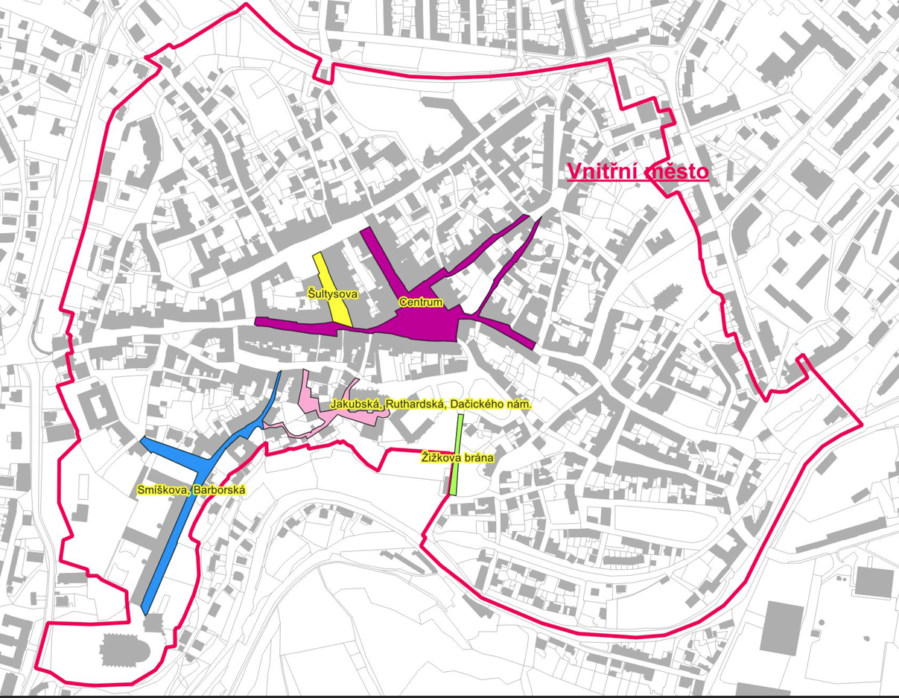
Příloha č. 2 k Nařízení Města Kutná Hora, o placeném stání silničních motorových vozidel na místních komunikacích ve vymezené oblasti města Kutné Hory – Ceník
Rada města Kutné Hory na svém zasedání dne 15.7.2026 schválila usnesením č. R/773/26 následující ceny za využívání pozemních komunikací, parkovacích ploch pro placené stání vozidel dle nařízení č. …… 2026, o placeném stání silničních morových vozidel na místních komunikacích ve vymezené oblasti města Kutné Hory.

- Parkovací automaty:
Položka | Cena v Kč při placení v hotovosti v parkomatu | Cena při platbě jinak než v hotovosti v parkomatu
Do 1 hodiny | 10,- Kč | 15,- Kč
Za každou další i započatou hodinu | 20,- Kč | 25,- Kč
Celodenní (Po-Pá 07:00-17:00 hod; So 08:00-12:00) | 100,- Kč | 120,- Kč
parkoviště „U Kapličky“ (celý den) | 20,- Kč | 25,- Kč
vjezd, stání v centru města (max. 30 min.) | 10,- Kč | 15,- Kč
Vítězná ulice, parkoviště u Alberta pro BUS za  1 i započatý kalendářní den | Tímto způsobem platit nelze | 300,- Kč
držitelé průkazů ZTP a ZTP-P a jednostopá voz. | Bezplatně | Bezplatně

- Parkovací průkazy pro oprávněné osoby (neplatí pro parkoviště BUS):
a) fyzické osoby a fyzické osoby podnikající
- 1 200,- Kč/rok za první vozidlo
- 2 400,- Kč/rok za druhé a každé další vozidlo
b) právnické osoby
- 3 600,- Kč/rok za první vozidlo
- 7 200,- Kč/rok za druhé a každé další vozidlo

Zákon č. 526/1990 Sb., o cenách, ve znění pozdějších předpisů.
Zákon č. 455/1991 Sb., o živnostenském podnikání (živnostenský zákon), ve znění pozdějších předpisů.
Dle § 1 a § 2 zákona č. 245/2000 Sb., o státních svátcích, o ostatních svátcích, o významných dnech a o dnech pracovního klidu, ve znění pozdějších předpisů.

